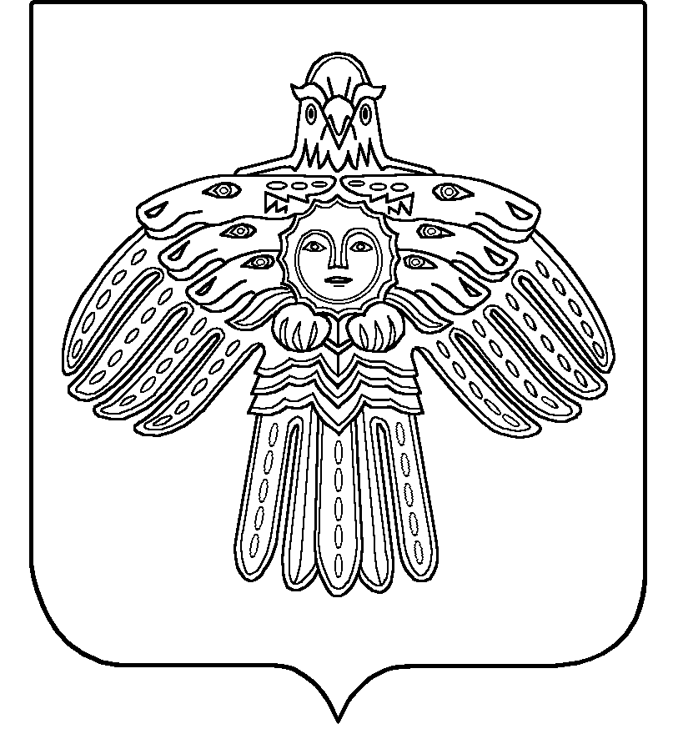

ДИПЛОМ

ЛАУРЕАТА ПРЕМИИ ПРАВИТЕЛЬСТВА
РЕСПУБЛИКИ КОМИ
В ОБЛАСТИ НАУЧНЫХ ИССЛЕДОВАНИЙ

НАГРАЖДАЕТСЯ

ЧУКИЛЕВ
МАКСИМ АЛЕКСАНДРОВИЧ

студент очной формы обучения
Федерального государственного бюджетного образовательного учреждения высшего образования
«Сыктывкарский государственный университет имени Питирима Сорокина»

за научные исследования, имеющие
важное значение для социально-экономического
развития Республики Коми

Председатель Правительства Республики Коми | В.А. Тукмаков
Распоряжение Правительства Республики Коми от ___ ноября 2015 года № ______.
Приложение № 1
Лауреаты премии Правительства Республики Коми
в области научных исследований
Чукилев  Максим  Александрович | студент очной формы обучения Федерального государственного бюджетного образовательного учреждения высшего образования «Сыктывкарский государственной университет имени Питирима Сорокина»
Жаравина  Ольга  Николаевна | студентка очной формы обучения Сыктывкарского лесного института (филиала) федерального государственного бюджетного образовательного учреждения высшего профессионального образования «Санкт-Петербургский государственный лесотехнический университет имени С.М. Кирова»
Кубик  Олеся  Сергеевна | аспирант очной формы обучения Федерального государственного бюджетного учреждения науки Института биологии Коми научного центра Уральского отделения Российской академии наук
Михайлов  Василий  Игоревич | аспирант очной формы обучения Федерального государственного бюджетного учреждения науки Института химии Коми научного центра Уральского отделения Российской академии наук
Шишелов  Максим  Александрович | младший научный сотрудник Федерального государственного бюджетного учреждения науки Института социально – экономических и энергетических проблем Севера Коми научного центра Уральского отделения Российской академии наук
Тихомиров  Александр  Николаевич | доктор физико-математических наук, профессор, главный научный сотрудник Федерального государственного бюджетного учреждения науки Коми научного центра Уральского отделения Российской академии наук
Беляева  Розалия  Афанасьевна | кандидат сельскохозяйственных наук, ведущий научный сотрудник Федерального государственного бюджетного научного учреждения «Научно-исследовательский институт сельского хозяйства Республики Коми»
Каракчиева  Евдокия  Филипповна | старший научный сотрудник Федерального государственного бюджетного научного учреждения «Научно-исследовательский институт сельского хозяйства Республики Коми»
Дёгтева  Светлана  Владимировна | доктор биологических наук, директор Федерального государственного бюджетного учреждения науки Института биологии Коми научного центра Уральского отделения Российской академии наук
Пономарев  Василий  Иванович | кандидат биологических наук, ведущий научный сотрудник Федерального государственного бюджетного учреждения науки Института биологии Коми научного центра Уральского отделения Российской академии наук
Юхтанов  Петр  Петрович | старший научный сотрудник Федерального государственного бюджетного учреждения науки Института геологии Коми научного центра Уральского отделения Российской академии наук
Захаров  Александр  Борисович | кандидат биологических наук, заведующий лабораторией Федерального государственного бюджетного учреждения науки Института биологии Коми научного центра Уральского отделения Российской академии наук
Гончарова  Надежда  Николаевна | кандидат биологических наук, научный сотрудник Федерального государственного бюджетного учреждения науки Института биологии Коми научного центра Уральского отделения Российской академии наук
Безносикова  Люция  Михайловна | кандидат филологических наук
Айбабина  Евгения  Авенировна | кандидат филологических наук, ведущий научный сотрудник Федерального государственного бюджетного учреждения науки Института языка, литературы и истории Коми научного центра Уральского отделения Российской академии наук
Забоева  Надежда  Кимовна | заведующая отделом Федерального государственного бюджетного учреждения науки Института языка, литературы и истории Коми научного центра Уральского отделения Российской академии наук
Коснырева
Раиса
Ивановна

